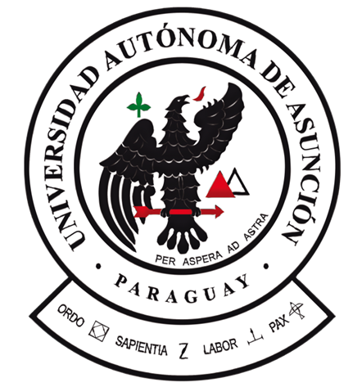
UNIVERSIDAD AUTÓNOMA DE ASUNCIÓN
Unidad de Seguimiento a Graduados

BENEFICIOS PARA GRADUADOS
Descuentos, becas, empleo y comunidad: todo lo que la UAA ofrece a sus egresados

Índice
1. Descuentos académicos para graduados 3
2. Newsletter para graduados 3
3. Becas y oportunidades académicas 4
4. Actividades y eventos para graduados 4
5. Bolsa de trabajo UAA 5
6. Comunidad de graduados en WhatsApp 5
7. Perfil oficial en LinkedIn 6

La Universidad Autónoma de Asunción (UAA) mantiene un vínculo activo con sus egresados a través de beneficios académicos, canales de información y espacios de vinculación profesional. Este documento reúne, en un solo lugar, los principales beneficios disponibles para los graduados de la UAA.

1. Descuentos académicos para graduados
El Artículo 7º del reglamento institucional establece los siguientes porcentajes de descuento sobre el importe de la cuota semestral, en concepto de beca institucional, para los candidatos que cumplan con los requisitos correspondientes:
Beneficiario | Aplica a | Descuento
Graduados de carreras de grado UAA | Cursar otra carrera de grado | 30%
Graduados de carreras de grado UAA | Cursos de postgrado | 30%
Graduados de diplomado UAA | Nuevo diplomado | 10%
Graduados de especialización UAA | Nueva especialización | 20%
Graduados de maestría o doctorado UAA | Nueva maestría o doctorado | 30%
Padres e hijos de graduados UAA | Cursos de grado y de postgrado | 15%
Nota: los descuentos por diplomado, especialización, maestría y doctorado corresponden a graduados de los programas de postgrado de la UAA que continúan estudios de postgrado en la institución.

2. Newsletter para graduados
La UAA cuenta con una newsletter exclusiva para graduados, enviada de manera periódica, en la cual se informa sobre:
- Actividades institucionales, novedades académicas y eventos de la Universidad.
- Programas de postgrado disponibles.
- Becas nacionales e internacionales.
- Cursos, convocatorias y oportunidades académicas.
- Información relevante para la comunidad de egresados.
Este material tiene como objetivo mantener el vínculo con los graduados y brindarles información actualizada que contribuya a su crecimiento profesional.
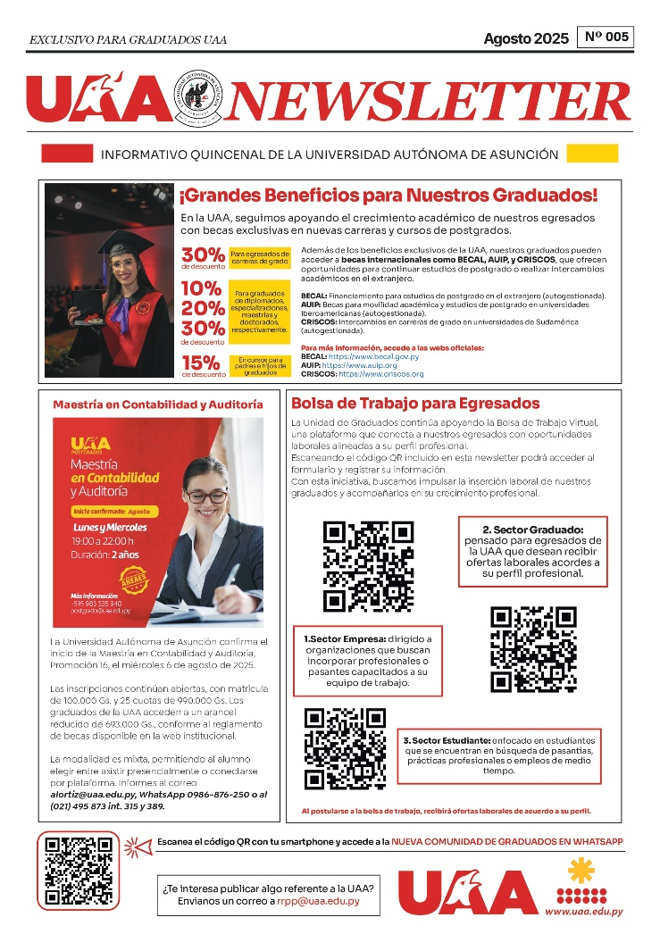
Ejemplo de una edición de la newsletter UAA para graduados

3. Becas y oportunidades académicas
La Unidad de Seguimiento a Graduados difunde convocatorias de becas y programas académicos, tales como:
- AUIP — Asociación Universitaria Iberoamericana de Postgrado.
- BECAL — Programa Nacional de Becas de Postgrado en el Exterior.
- CRISCOS — Consejo de Rectores para la Integración de la Subregión Centro Oeste de Sudamérica.
- Otras becas y programas de movilidad nacional e internacional.
Los graduados reciben información prioritaria sobre fechas, requisitos y procesos de postulación.
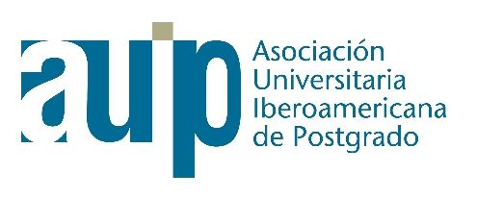
AUIP, una de las redes de becas de postgrado difundidas a los graduados

4. Actividades y eventos para graduados
La UAA organiza actividades especialmente dirigidas a egresados, con el fin de fortalecer la comunidad profesional y el sentido de pertenencia institucional. Entre ellas:
- Ferias laborales.
- Charlas con especialistas y conferencistas invitados.
- Espacios de networking.
- Encuentros institucionales y actividades recreativas.
- Participación en eventos académicos y de vinculación con el sector empresarial.

Feria de Empleo UAA, una de las actividades dirigidas a graduados

5. Bolsa de trabajo UAA
Los graduados cuentan con acceso preferencial a la Bolsa de Trabajo Virtual de la UAA, en la que se publican:
- Ofertas laborales actualizadas.
- Convocatorias a pasantías.
- Oportunidades profesionales en empresas e instituciones aliadas.
Los egresados pueden suscribirse para recibir directamente en su correo las vacancias disponibles y, posteriormente, postularse libremente a la oferta que deseen. La plataforma distingue tres formularios de inscripción según el perfil:
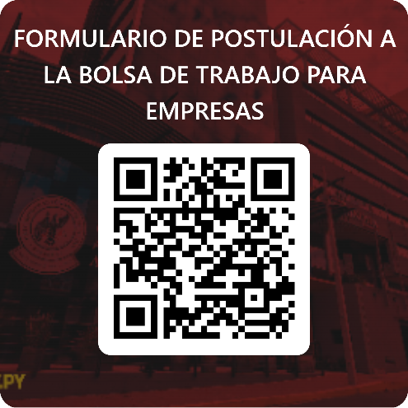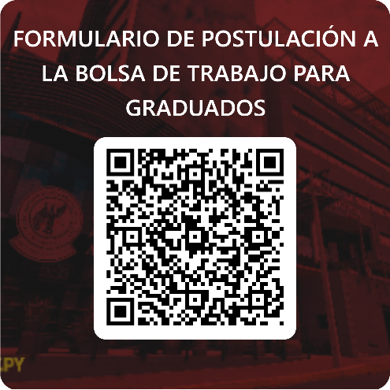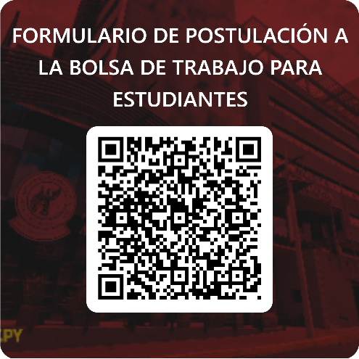
Formularios de postulación — Empresas, Graduados y Estudiantes

6. Comunidad de graduados en WhatsApp
La UAA cuenta con una Comunidad Oficial de Graduados en WhatsApp, un espacio creado exclusivamente para egresados con el objetivo de fortalecer la comunicación directa y ágil entre la Universidad y sus graduados. A través de esta comunidad, los egresados reciben:
- Información inmediata sobre actividades, eventos y oportunidades.
- Convocatorias académicas y laborales.
- Enlaces de inscripción a charlas, talleres y cursos.
- Recordatorios importantes y anuncios institucionales.
Este canal permite mantener un vínculo permanente y actualizado con la comunidad profesional UAA, favoreciendo la participación activa y el sentido de pertenencia.
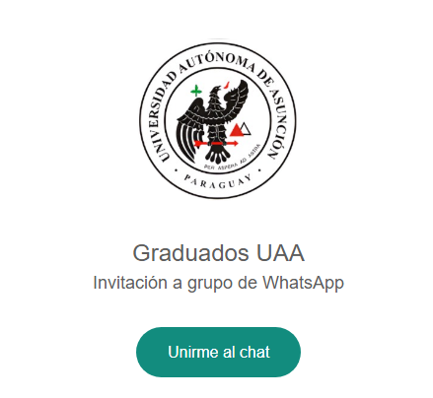
Invitación a la Comunidad Oficial de Graduados UAA en WhatsApp

7. Perfil oficial en LinkedIn
La Universidad Autónoma de Asunción dispone también de una Red Oficial de Graduados en LinkedIn, un espacio profesional destinado a:
- Conectar a egresados entre sí y con la Universidad.
- Promover oportunidades laborales y de networking.
- Compartir logros, publicaciones y actividades destacadas de graduados UAA.
- Facilitar el contacto con empresas, reclutadores y aliados estratégicos.
- Reforzar la presencia profesional y el posicionamiento de la comunidad UAA en el ámbito laboral.
La red permite que los graduados amplíen su visibilidad profesional y se integren a una comunidad en constante crecimiento, fortaleciendo sus conexiones y oportunidades de desarrollo.
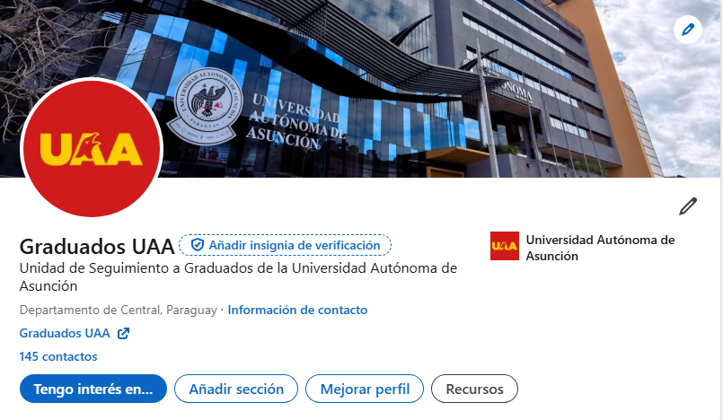
Página oficial “Graduados UAA” en LinkedIn

